Как пользоваться сервисом Яндекс.Телемост?
Введите в браузере запрос, например, «установить Яндекс телемост на компьютер» и перейдите на сайт. Появится окно с предложением создать конференцию:
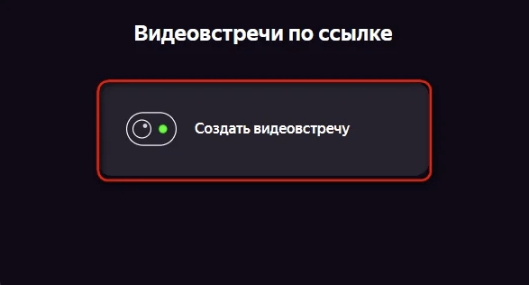

2. Разрешите использование микрофона и видеокамеры нажатием на соответствующую клавишу, как показано на рисунке ниже:
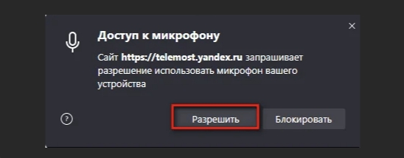

3. В нижней части экрана есть панель с инструментами, с помощью которых можно будет добавить участника к трансляции, включить экран, включить или отключить камеру. Обратите внимание на иконку с изображением белой телефонной трубки на красном фоне: даже если вы являетесь организатором встречи, нажав на нее, вы покинете конференцию, но она продолжится для других участников.

4. Слева внизу есть иконка с изображением окна, которая переключает формат видео.
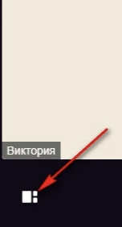

5. В нижнем правом углу есть изображение «шестеренки». Нажав на нее, вы сможете вносить изменения в профиль, настраивать видео и звук, а также написать в службу техподдержки.

